Tarea 1. Visualización de la imagen y separación de los tres canales de color que contiene.

La separación de canales se obtuvo con cv2.split() por parte de la librería OpenCV, tomando en cuenta que devuelve los canales de forma BGR.

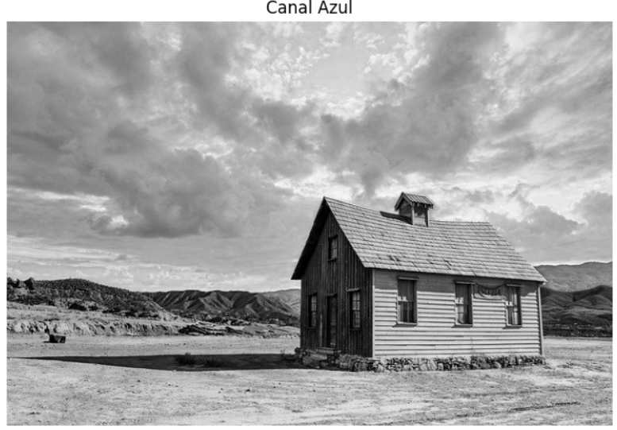

Tarea 2. Cálculo de valores estadísticos.

Calcular el valor medio, la desviación estándar y la varianza de cada uno de los canales.

Sacamos el arreglo de cada canal para poder hacer los cálculos correspondientes. Para esto se utilizó la librería Numpy con las funciones np.mean() para la media, np.std() para la desviación estándar y np.var() para la varianza. Además, los resultados se compararon junto con los obtenidos del programa Fiji.

|  |  |  |  |
| --- | --- | --- | --- |
| Canal | Media | Std | Varianza |
| Rojo | 157.323 | 56.72 | 3218.13 |
| Verde | 159.220 | 53.88 | 2904.00 |
| Azul | 157.821 | 52.42 | 2748.62 |

Tarea 3. Operaciones aritméticas y booleanas.

Realizar las operaciones aritméticas suma y resta sobre las bandas que tenga la máxima y mínima desviación estándar. Así como las operaciones lógicas OR y AND.

Las operaciones se hicieron con la librería OpenCV para que los resultados no tengan desbordamientos ya que cv2.add maneja automáticamente sus limites entre 0-255 para poder representar correctamente las imágenes después de la operación.

**Suma**

El resultado de la suma entre el canal rojo y azul alcanzo en casi todos sus pixeles valores de 255, indicándonos que ambos canales tienen valores altos en la mayoría de la imagen, dándonos una saturación.

Suma (Canal rojo + Canal Azul):

[[255 255 255 ... 255 255 255]

[255 255 255 ... 255 255 255]

[255 255 255 ... 255 255 255]

...

[255 255 255 ... 255 255 255]

[255 255 255 ... 255 255 255]

[255 255 255 ... 255 255 255]]

**Resta**

El arreglo resultante de la resta entre el canal rojo y el azul presenta valores bastante bajos, esto significa que ambos canales tienen intensidades similares sobre la imagen. Las diferencias que son positivas nos indica que ahí predomina el color rojo. No vemos valores negativos por la configuración de OpenCV antes mencionada, pero las diferencias donde el resultado es 0 entonces nos indica que el canal azul es donde predomina más.

Resta (Canal rojo - Canal Azul):

[[ 0 0 0 ... 5 6 6]

[ 0 0 0 ... 5 6 6]

[ 0 0 0 ... 6 6 6]

...

[27 27 27 ... 32 32 32]

[27 27 27 ... 32 32 32]

[27 27 29 ... 34 34 34]]

Imagen Binarizada

Se aplico la función cv2.threshold a los canales rojo y azul. Donde se estableció un umbral de 127, es decir que los pixeles mayores a ese valor automáticamente se hacen 1, de lo contrario serán 0.

**Operación OR**

El resultado de la operación OR nos muestra una gran similitud a la imagen binarizada del canal azul, esto sucede porque con que haya un 1 en la operación entonces el resultado será 1 es decir blanco y es lo que mas predomina en la imagen binarizada del canal azul.

**Operación AND**

El resultado de esta operación nos muestra que ambos canales tienen intensidades bajas en la mayoría de los pixeles.

